OBWIESZCZENIE O LICYTACJI

Podaje się do publicznej wiadomości, że
dnia 18 grudnia 2020r. o godzinie 9.30
w lokalu Urzędu Skarbowego w Suwałkach
przy ul. 1 Maja 2A (sala konferencyjna)
odbędzie się sprzedaż licytacyjna niżej wymienionego pojazdu stanowiącego na podstawie orzeczenia Sądu własność Skarbu Państwa

- Samochód osobowy marki BMW model 320 Touring Diesel E 46, nadwozie typu kombi, 5 - drzwiowy, nr rej. FES591, rok prod. 2000, silnik o pojemności 1951 ccm z zapłonem samoczynnym, mocy 100 kW (136 KM), skrzynia biegów manualna, kolor szary, nr VIN WBAAX71030PE45878;
Wartość szacunkowa pojazdu - 2.500,00 zł.
Cena wywołania pojazdu - 1.250,00 zł.
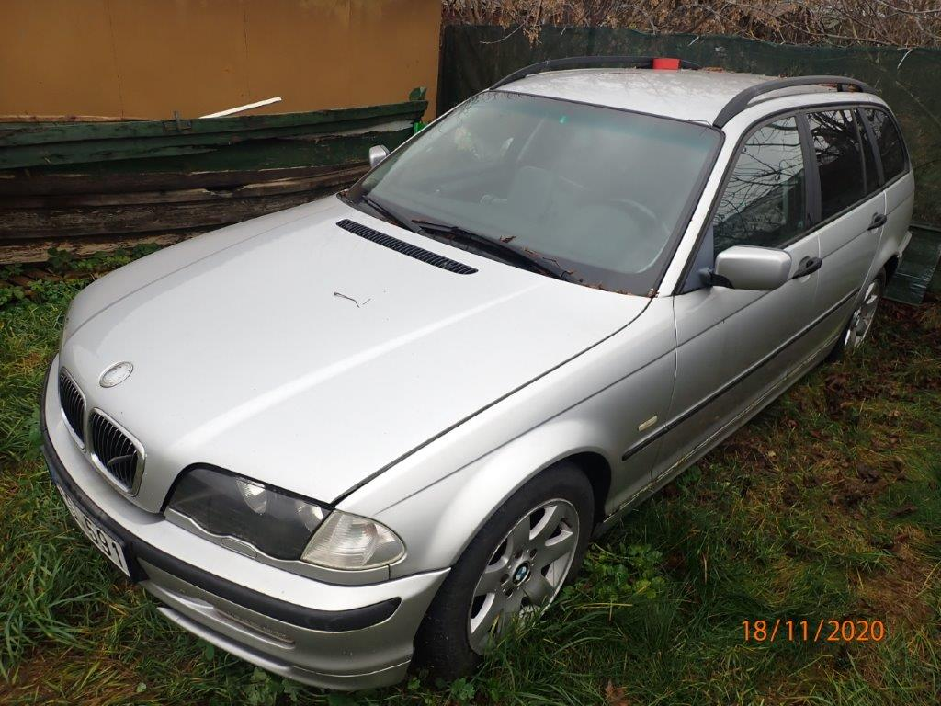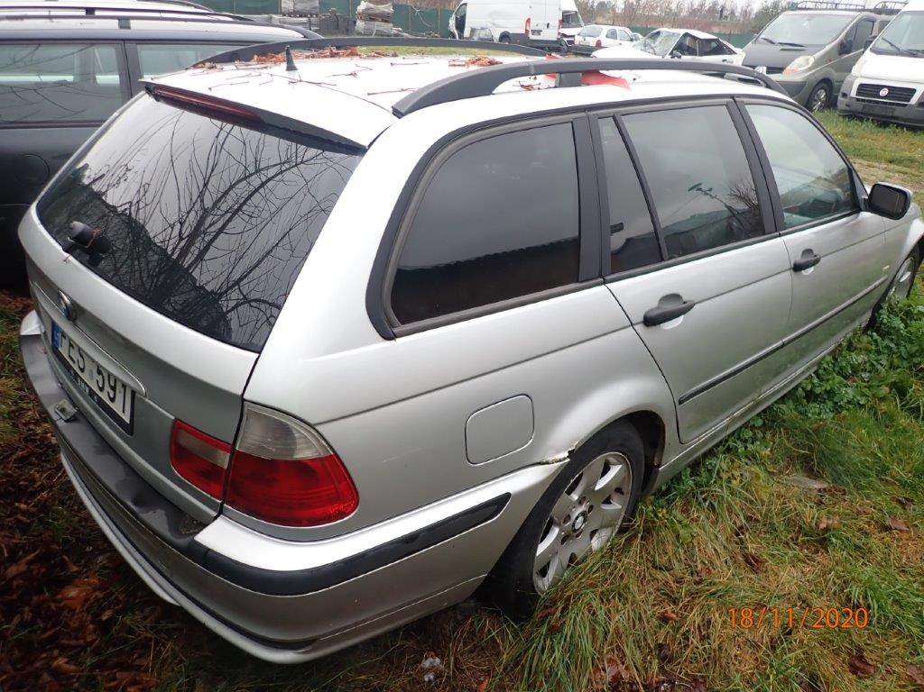
Cena wywoławcza stanowi 1/2 wartości szacunkowej.
Oferowany pojazd można oglądać w dniu 18.12.2020r. w godz. 8⁰⁰ – 9^{00.} na parkingu strzeżonym firmy JAR-KAR w Suwałkach przy ul. Daszyńskiego 2.

Naczelnik urzędu skarbowego zbywając ruchomości, w odniesieniu do których został orzeczony przepadek na rzecz Skarbu Państwa nie jest podatnikiem podatku VAT.

Uwaga:
Naczelnik Urzędu Skarbowego w Suwałkach informuje, iż w związku z epidemią koronowirusa, wywołującego chorobę CIVID-19, w czasie pobytu w obiekcie urzędu obowiązują zasady bezpieczeństwa wynikające z obostrzeń epidemiologicznych. Zatem warunkiem koniecznym dla wszystkich oglądających jak i obecnych na licytacji jest bezwzględny obowiązek zasłonięcia maseczką ust i nosa. Osoby bez zabezpieczenia ust i nosa, nie zostaną wpuszczone na teren urzędu skarbowego i nie będą mogły uczestniczyć w licytacji.

Bliższe informacje:
- telefoniczne 87 5666983 do 85 wew. 116,
- internet www.podlaskie.kas.gov.pl
- osobiście pok. 115.

